Tema 3

Programación extrema

Ingeniería del Software Avanzada

Índice

Esquema 3

Ideas clave 4

3.1. Introducción y objetivos 4

3.2. Justificación y visión general de XP 5

3.3. El ciclo de vida en XP 7

3.4. Los cinco valores básicos 13

3.5. Las doce prácticas básicas en XP 17

3.6. Roles de los participantes 26

3.7. XP Industrial 29

3.8. Valoración crítica de XP 32

3.9. Referencias bibliográficas 36

A fondo 39

Test 41

Esquema

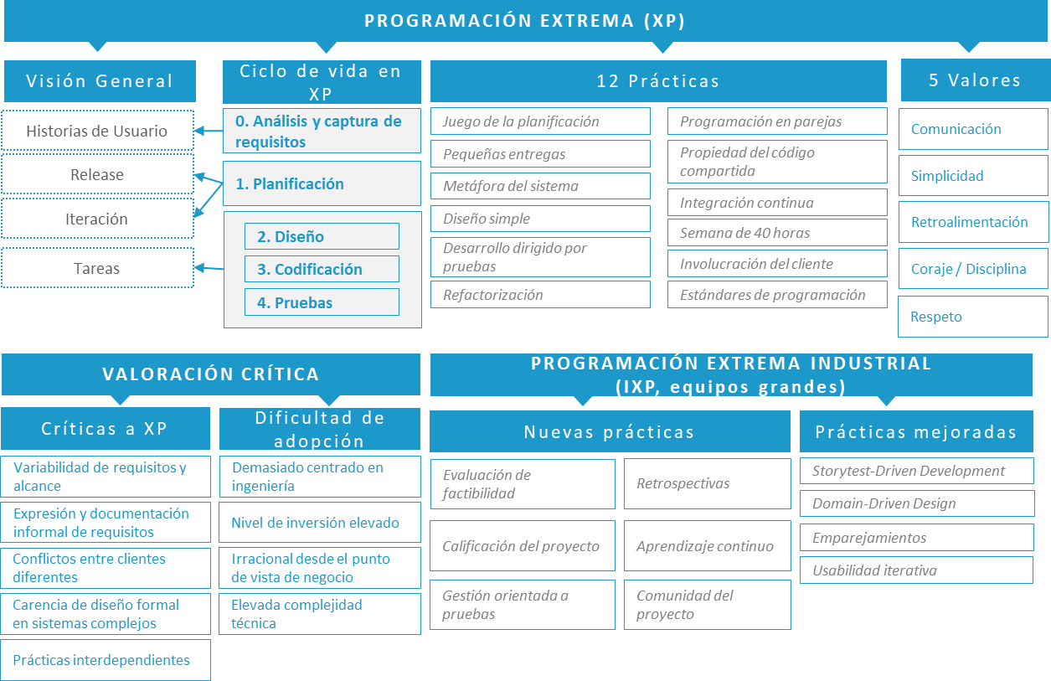

Ideas clave

3.1. Introducción y objetivos

La **Programación Extrema** —*eXtreme Programming* (XP)—, es posiblemente la metodología ágil mejor conocida y más estudiada. **Se encarga de llevar «al extremo» los principios del desarrollo iterativo**:

* Genera **nuevas versiones** mejoradas del software **varias veces al día**.
* El **cliente recibe** cada poco tiempo **nuevos incrementos funcionales** del software.
* Se debe ejecutar todas las pruebas en cada nueva versión, y sólo se acepta la versión si todas las pruebas se ejecutan correctamente.

Aunque muchos de sus principios y prácticas comenzaron a desarrollarse en la década de 1980, todas las ideas que subyacen en esta metodología han venido siendo formalizadas en los trabajos de **Kent Beck, a quien podemos considerar el padre de XP** (Beck, 1999, 2000). En este tema pretendemos alcanzar los siguientes objetivos:

* Comprender la **filosofía general de XP** como caso paradigmático y bien conocido de aplicación de una metodología ágil.
* Conocer el modelo de proceso y las **ventajas que aporta frente a metodologías tradicionales**.
* Conocer los **valores, roles y prácticas recomendadas** por esta metodología.
* Saber **relacionar entre sí los diferentes valores y prácticas** propuestos por programación extrema.
* Aprender a **valorar críticamente la metodología**, comprendiendo sus beneficios, pero también las dificultades de su implementación en la práctica.

3.2. Justificación y visión general de XP

El primer proyecto desarrollado con XP comenzó el 6 de marzo de 1996 (Wells, 2013), y desde entonces ha demostrado su utilidad en infinidad proyectos en una gran variedad de industrias y tamaños de equipos de desarrollo.

La principal razón de su éxito radica en el énfasis que hace en la satisfacción del cliente y el trabajo en equipo. En el equipo de trabajo aparecen integrados todos los roles principales (*managers*, clientes y desarrolladores)   
en un proceso de comunicación de igual a igual,   
que se realiza preferiblemente siempre de manera oral.

En la figura 1 se muestra un esquema del modelo de proceso general de XP, como **evolución del modelo en cascada**.

En el modelo tradicional en cascada, el proceso comienza con la interacción con clientes y usuarios, obteniendo información sobre las características del sistema deseado. A continuación, se diseña el sistema, se implementa el código, y finalmente se realizan las pruebas para garantizar que el sistema entregado es el correcto. Esto presenta en ocasiones algunos inconvenientes: bien el usuario no conoce o no sabe expresar sus necesidades, o cambia de opinión, o simplemente desde el equipo no se entienden bien estas necesidades, de manera que el sistema final no es el correcto.

Cuando los problemas se detectan tarde puede resultar técnica o económicamente difícil solucionarlos.

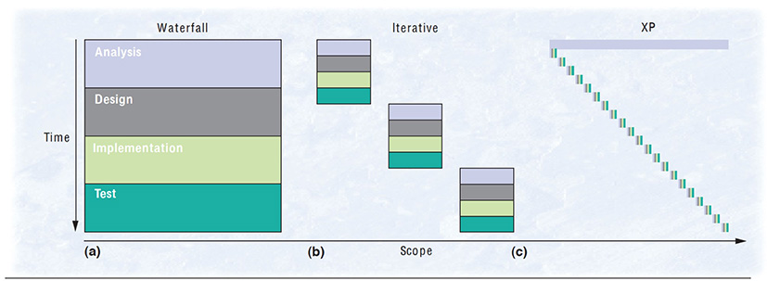

Figura 1. Evolución del tradicional modelo en cascada (a), pasando por los modelos basados en ciclos iterativos de más corta duración (b), hasta el modelo de Programación extrema, que mezcla en cada iteración las cuatro actividades fundamentales, buscando pequeños incrementos del sistema a lo largo del proceso de desarrollo.

Fuente: Beck (1999, p. 70)

Una manera de mejorar el proceso consiste en la **adopción de un modelo iterativo que descompone la duración total del proyecto en varios ciclos consecutivos,** respetando las mismas fases en cada uno de ellos. Este modelo (figura 1.b) permite detectar con mayor antelación posibles errores, y resulta más flexible y adaptable al cambio.

Con la Programación extrema (figura 1.c) se lleva al límite este principio **reduciendo al máximo la duración de las iteraciones**. Se plantea un modelo con iteraciones muy cortas, con fases de diseño, implementación y pruebas solapadas entre sí, y dedicando a las labores de análisis en cada iteración el tiempo estrictamente necesario para resolver los problemas correspondientes a ese incremento concreto. Se evita así el planteamiento de un diseño monolítico completo inicial del sistema, puesto que se asume que posibles cambios pueden hacer que este esfuerzo resulte inútil.

Cabe destacar que XP considera dedicar un tiempo a **labores de análisis** antes del comienzo del proyecto, definiendo de la manera más precisa posible el funcionamiento esperado del sistema. **Ken Beck propone una duración mínima de un mes para esta tarea** —suponiendo un proyecto de 10 personas de un año de duración (Beck, 1999)—. El resultado es una especificación inicial del sistema materializada en un **conjunto de historias de usuario que redacta el cliente**. A partir de ahí, arranca el proyecto que se descompone en iteraciones, la implementación de cada una de las tareas, y las correspondientes entregas (*releases*).

El **flujo general de un proyecto en XP** es el siguiente:

* El cliente elige el subconjunto más pequeño posible de historias de usuario, con coherencia interna y priorizadas en función del valor que aportan sobre el producto final, y **define el alcance de cada *release***. Para estimar la cantidad de historias que es posible implementar, dialoga con el equipo de desarrollo en lo que se conoce como el **«juego de la planificación»** (mecanismo fundamental de planificación en XP).
* Cada *release* se divide en una o más iteraciones. **En cada iteración se escoge un grupo de historias asociadas a la *release*,** y cada una de ellas **se descompone en tareas** que se asignan los miembros del equipo.
* La implementación de las tareas comienza con la **definición de las pruebas unitarias**, que es posiblemente la práctica más importante que se encuentra en el corazón de XP. La definición de las pruebas, el diseño del incremento y la codificación hasta que todas las pruebas sean superadas son operaciones que se realizan siempre en parejas de programadores. En paralelo, el cliente está encargado de definir las pruebas de aceptación que validarán la superación de la iteración considerada, y de la *release* en su conjunto.

3.3. El ciclo de vida en XP

La programación extrema propone **cuatro actividades estructurales** que definen el proceso de desarrollo: **planificación, diseño, codificación y pruebas**. Además, se sigue un **enfoque eminentemente orientado a objetos**, aspecto que se tiene en cuenta en las labores de diseño y codificación.

Un proceso inicial y necesario es la **captura de requisitos**, que se concreta formalmente en **historias de usuario** (*User Stories*). Estas historias de usuario…

* Capturan los requisitos definidos por el cliente y contienen funcionalidades que aportan valor al producto desde el punto de vista del negocio y de los usuarios finales.
* Son creadas por el cliente y sirven como base para la definición de las pruebas de aceptación del sistema.
* Su propósito es similar al de los casos de uso, pero están más orientadas a realizar estimaciones de complejidad y tiempo de implementación durante la fase de planificación de la *release* (Wells, 1999). Este tiempo suele ser de una a tres semanas y si resulta superior es síntoma de que la historia debe descomponerse.
* Las escribe el propio cliente, evitando el empleo de lenguaje técnico, y generalmente se escribe cada una en una tarjeta numerada, de manera que cada historia queda identificada.

En la figura 2 se muestra un ejemplo sencillo de historia de usuario para un sistema de gestión de citas médicas en una clínica. La funcionalidad aparece descrita de manera precisa y comprensible en una única frase. En la parte posterior de la tarjeta, se puede incluir información adicional sobre la funcionalidad y su implementación esperada (figura 3).

|  |  |  |
| --- | --- | --- |
| **Título:** Creación de nueva cita | | **ID:** 27 |
| **Historia de usuario:**  *Como recepcionista de la clínica quiero poder insertar nuevas citas médicas en el sistema para poder organizar la actividad de consultas del centro médico*. | | |
| **Prioridad:** Alta | **Estimación** (días): 6 | |

Figura 2. Ejemplo de cara frontal de una tarjeta de historia de usuario

|  |
| --- |
| **Comentarios:**   * Los datos obligatorios de cada cita son: el nombre del paciente, la fecha y la hora, el nombre del médico asignado y una descripción breve del motivo de la consulta. * Para poder insertar nuevas citas se debe disponer de una interfaz que muestre un calendario y represente de manera gráfica los horarios disponibles. |
| **Criterios de aceptación:**   * No se puede insertar una cita sin indicar todos los datos obligatorios. * La información de la nueva cita queda almacenada en la base de datos. |

Figura 3. Ejemplo de cara posterior de una tarjeta de historia de usuario

En la figura 4 se muestra un esquema general del modelo de proceso en XP. También se representan algunas de las prácticas y herramientas recomendadas, que serán descritas en los siguientes apartados.

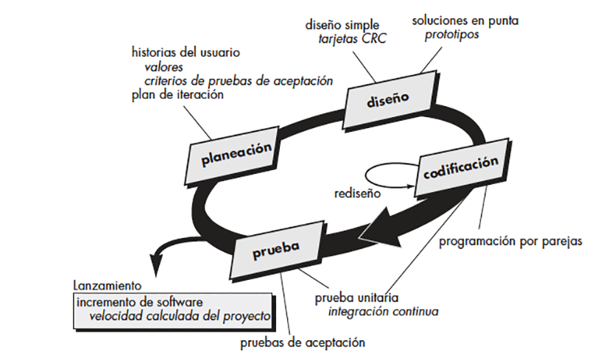

Figura 4. Modelo de proceso de Programación Extrema.  
Fuente: Pressman (2010, p. 62)

Fase de planificación

**Se trata de planificar la siguiente entrega (*release*) y la siguiente iteración dentro de cada *release*.**

El cliente prioriza aquellas historias que aportan mayor valor al negocio desde el punto de vista del cliente y negocia con el equipo de desarrollo su implementación en lo que se conoce como el **juego de la planificación**. En este punto, **los programadores analizan las historias y las descomponen en tareas individuales** que son necesarias para su implementación.

**Una vez definidas las tareas, se asignan a los diferentes programadores** que, a partir de este momento, trabajarán en parejas definiendo las pruebas unitarias, diseñando la solución, implementando e integrando el nuevo código.

Finalmente, podemos considerar que en XP las tareas de planificación constituyen una herramienta temporal y efímera, adaptable y que se realizan en los **tres nieles fundamentales** (Wells, 2013) que se resumen en la tabla 1.

En la columna denominada «Tiempo» se ha indicado la escala temporal habitual en la que se planifica cada uno de los niveles.

|  |  |  |  |
| --- | --- | --- | --- |
| **Nivel** | **Tiempo** | **Entradas** | **Salidas** |
| *Release* | Meses | Todas las historias restantes | Historias por implementar en la *release* |
| Iteración | Semanas | Historias restantes en la *release* | Historias por implementar en la iteración |
| Tareas | Días/horas | Historias por implementar en la iteración | Tareas asignadas a desarrolladores |

Tabla 1. Niveles de planificación en XP

**Descomposición de una historia de usuario en tareas**

Una posible descomposición de la historia representada en la figura 2 podría ser la siguiente:

* Diseñar la **interfaz de usuario** para inserción de nuevas citas (8 días).
* Construir el **modelo de datos** que representa una cita individual y actualizar la base de datos (1 día).
* Escribir la **lógica del controlador** que relaciona la interacción del usuario con el calendario y la modificación del modelo (2 días).

En este caso, la suma de horas correspondientes a estas tres tareas no coincide con la estimación inicial para la historia en su conjunto. Esto es algo comprensible, pues en este caso estamos realizando un análisis mucho más fino y, además, la previsión se realiza teniendo en cuenta las condiciones actuales del proyecto, en cuanto a grado de avance y recursos disponibles. Para solucionar esta discrepancia encontramos dos alternativas:

* **Adelantar el análisis** y la descomposición en tareas en el momento en que se define cada historia de usuario, de manera que podamos asignar una estimación más precisa en la tarjeta. Este enfoque tiene dos problemas: exige adelantar actividades que pueden no ser necesarias (por ejemplo, porque la historia es modificada o simplemente desaparece) y, además, no considera posibles dependencias de implementación con otras tareas, que pueden estar más claras en la iteración concreta.
* Utilizar **puntos de historia** en las tarjetas de historia de usuario. Esta es otra manera de estimar la complejidad de implementación, perfectamente válida, que simplemente pone en relación unas historias con otras respecto de la previsión de la dificultad de su implementación. Cumple en el objetivo de comparar las historias entre sí, pero evita la necesidad de ofrecer una estimación temporal precisa.

Diseño

En la fase de diseño, eminentemente orientada a objetos, es habitual la utilización de **tarjetas CRC** (Clase-Responsabilidad-Colaborador). En la figura 5 se muestra un ejemplo de tarjeta CRC asociado al ejemplo de la historia de usuario «creación de nueva cita».

|  |  |
| --- | --- |
| **Nombre de la clase**: **Appointment** | |
| **Responsabilidades**   * Inserta nuevas citas de pacientes. * Recupera la información de una cita a partir del ID. * Recupera todas las citas asociadas a un paciente. * Recupera todas las citas asociadas a un médico. * Recupera todas las citas asociadas a una fecha concreta. | **Colaboradores**   * **Doctor** * **Patient** |

Figura 5. Ejemplo de tarjeta CRC para la clase que gestiona las citas médicas

En puridad, la fase de diseño no es simplemente la primera en cada iteración, sino que **las labores de diseño se realizan continuamente**, incluso durante el proceso de codificación, aplicando así las prácticas recomendadas de mantener el diseño lo más sencillo posible y la refactorización, como estudiaremos más adelante.

Codificación

El verdadero punto de arranque de la implementación en cada iteración es la **definición de las pruebas unitarias**. La propia definición de las pruebas ayuda a los desarrolladores a comprender mejor la tarea, a analizarla en profundidad y a plantear cualquier   
posible duda al cliente —que, como veremos, está integrado en el propio equipo de desarrollo—. La culminación de la implementación de la tarea será precisamente la comprobación de que las pruebas asociadas se ejecutan satisfactoriamente.

Todo el proceso de desarrollo aplica la práctica de programación en parejas, y a medida que las tareas se finalizan, el código se integra en el repositorio general, ejecutándose todas las pruebas para comprobar que las modificaciones no han introducido ningún tipo de problema o error.

Pruebas

Como ya se ha comentado, **las pruebas unitarias son el elemento fundamental** que guía —y valida— todo el proceso de desarrollo. Mientras que estas pruebas permiten comprobar la correcta implementación de cada una de las tareas y, por tanto, dan por finalizada la labor de los desarrolladores, se ejecutan en último momento las pruebas de aceptación, definidas por el cliente, que validan que la historia de usuario en su conjunto ha sido correctamente implementada.

3.4. Los cinco valores básicos

Kent Beck establece **cinco valores básicos** **que guían todas las actividades** dentro de un proyecto desarrollado bajo XP (Beck, 2000):

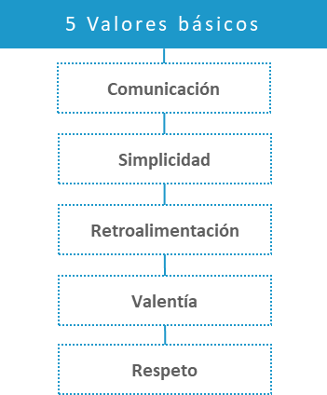

Figura 6. Valores básicos de las actividades de un proyecto XP

A su vez, estos valores están relacionados con las prácticas que más adelante se proponen.

La comunicación

Este es el primer valor propuesto por Beck y ello **refleja de la importancia que se da a los procesos de comunicación en XP**, y en los procesos ágiles en general.

Se parte del reconocimiento de que **muchos de los problemas encontrados en los proyectos se deben a fallos en la comunicación**. Fallos en la comprensión de los requisitos al producirse malentendidos entre el cliente y un programador o analista, fallos en la comprensión de un cambio en el diseño o, simplemente, la ausencia de comunicación del cambio, etc. Estos problemas de comunicación, a su vez, pueden estar producidos por diversos factores, desde problemas interpersonales, hasta una pobre gestión de la documentación, pasando por la variabilidad de estados de ánimo de los programadores y su capacidad para absorber información. A fin de cuentas, todos somos seres humanos.

La **programación extrema favorece las comunicaciones interpersonales** antes que la documentación por escrito, siempre que resulte posible. Para ello, introduce una serie de prácticas que, como veremos, no pueden ser aplicadas sin que exista comunicación de por medio (las pruebas unitarias, la programación en parejas, la involucración del cliente o la estimación de esfuerzos en el juego de la planificación).

La simplicidad

La idea general consiste en construir aquello que como desarrolladores se nos pide, pero nada más. **El objetivo es maximizar el rendimiento de la inversión realizada, utilizando los recursos estrictamente necesarios para conseguir satisfacer a nuestro cliente.**

En términos prácticos, esto se traduce en realizar pequeños incrementos en la construcción del sistema final, **abordando posibles problemas a medida que estos se presenten**. Se trata también de eliminar elementos innecesarios en el proceso de construcción del software, **manteniendo el diseño lo más sencillo posible**.

En XP se considera que es preferible hacer hoy algo simple, aunque sea necesario modificarlo o mejorarlo mañana, que anticiparnos construyendo algo más complejo con características que pueden no ser necesarias.

Valorar la comunicación ayuda a que el equipo tenga claro qué debe hacerse, y sobre todo qué no debe hacerse, favoreciendo la simplicidad. Del mismo modo, un sistema sencillo facilita la comunicación; primero porque es más sencillo de explicar, y segundo porque puede permitir un equipo de desarrollo más reducido.

La retroalimentación (*feedback*)

En XP se considera el optimismo como uno de los peligros inherentes de la práctica de la programación, mientras que el *feedback* es su tratamiento. Esta retroalimentación se produce a través de **diferentes canales** (el propio software, el cliente y los usuarios, y el resto de los miembros del equipo), y a **diferentes niveles**:

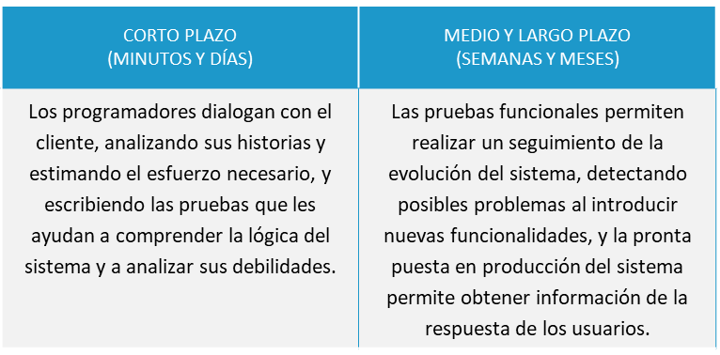

Figura 7.Niveles de la retroalimentación

Como vemos, **la retroalimentación está muy relacionada con los valores de comunicación y simplicidad**.

Una buena comunicación facilita la retroalimentación, mientras que la retroalimentación proporciona información que enriquece el proceso de comunicación.

Por otro lado, es más fácil definir pruebas para sistemas sencillos, mientras que el proceso de definición de pruebas puede ayudar a razonar sobre aquellos elementos que no son imprescindibles.

El coraje/valentía

Este valor está estrechamente relacionado con la competitividad del mundo actual, y la necesidad de ser permanentemente mejores que la competencia. Ello obliga en ocasiones a tomar decisiones drásticas; la modificación de la arquitectura ante un fallo o una vulnerabilidad puede hacer que muchos test dejen de funcionar. En ocasiones será necesario probar varias alternativas de implementación para encontrar la óptima, lo cual puede obligar a eliminar cientos de líneas de código inservibles u obsoletas. **Este coraje, o valentía, o disciplina —como prefiere llamarlo Pressman (2010, p. 62)— facilita que cada desarrollador tome en cada momento la decisión adecuada.**

El valor del coraje adquiere pleno significado en combinación con los tres anteriores.

* La **comunicación** permite encontrar nuevas oportunidades de mejora en el código.
* La **simplicidad** favorece que podamos arriesgar más al modificar sistemas que son sencillos.
* El **coraje** favorece la simplicidad porque anima a no desaprovechar cualquier oportunidad de simplificación que encontremos.
* La **retroalimentación** nos permite ser más arriesgados, al saber que cualquier modificación realizada se validará inmediatamente a partir del conjunto de pruebas previamente definidas.

El respeto

Los cuatro valores anteriores **se articulan en torno a la idea del respeto**; tanto entre los participantes del proyecto, como entre los participantes y el proyecto en sí mismo.

El respecto es un valor fundamental y necesario en una metodología que promueve la comunicación, el trabajo en equipo, y el compromiso en la producción del sistema de la mayor calidad posible para el cliente.

3.5. Las doce prácticas básicas en XP

La programación extrema **propone una serie de prácticas de programación** que tienen en cuenta los valores en los que se apoya la metodología, e intentan plasmarlos en técnicas concretas.

El juego de la planificación

**Se trata de determinar de manera rápida el alcance de cada iteración combinando las prioridades de negocio con la factibilidad técnica en un proceso dialogado.**

En cada iteración, es el cliente quien decide cuál será el alcance de la implementación y fija los plazos, basándose en las estimaciones realizadas por el equipo de desarrollo. Los programadores, por su parte, implementan sólo aquellas funcionalidades definidas en las historias incluidas en la iteración.

En la tabla 2 se resumen las **principales consideraciones que deben evaluarse en este proceso**, tanto por parte de los encargados de negocio, como por parte de los miembros del equipo técnico, resultando evidente que ninguno de ellos por sí sólo puede determinar la planificación de una iteración.

|  |  |
| --- | --- |
| **Decisiones de negocio** | **Decisiones técnicas** |
| * **Alcance**: se trata de maximizar el valor aportado en la iteración. * **Prioridad**: se trata de establecer preferencias relativas entre las características que se deben implementar. * **Fechas** de las entregas: valorando en qué momentos en el tiempo es necesaria la liberación de nuevas versiones. | * **Estimaciones** de la duración de implementación de las características. * **Consecuencias** de las decisiones técnicas adoptadas. * **Proceso** de desarrollo y organización interna del equipo. * **Planificación detallada** del orden de implementación de historias y tareas dentro de cada *release*. |

Tabla 2. Decisiones que deben afrontar los participantes del juego de planificación durante el diálogo que establecen. Fuente: Elaboración propia a partir de Beck (2000)

Las pequeñas entregas

Se busca poner el **sistema en producción cuanto antes,** **priorizando aquellas funcionalidades que aportan más valor**. A partir de ese momento, se continúa mejorando el sistema, introduciendo cada vez un pequeño conjunto de mejoras en iteraciones muy cortas.

Se debe tener en cuenta que la nueva *release* debe tener sentido, constituir una aportación significativa y no debe implementar funcionalidades a medias, aunque con ello se consiga acortar el ciclo de desarrollo.

La metáfora del sistema

Se trata de **guiar todo el proceso de desarrollo proporcionando una historia** o descripción sencilla que captura el funcionamiento general del sistema, sus objetivos y ambición, de manera que todos los participantes puedan comprenderla.

Una famosa metáfora es la del **«escritorio»** de los modernos sistemas operativos con interfaz gráfica de usuario. Representa lo que, desde un enfoque más técnico, consideraríamos la arquitectura general del sistema, destacando los elementos fundamentales del producto al más alto nivel, pero omitiendo el vocabulario técnico, de manera que resulte comprensible por participantes con formación técnica o sin ella.

**La metáfora del sistema**

La metáfora es una herramienta poderosa para explicar la funcionalidad general de un sistema e incluso las principales características de su arquitectura, de manera que resulte fácilmente comprensible para cualquiera.

Un ejemplo típico es el de un **servicio de atención al cliente** (*call center*). En este caso, la solución de las necesidades de un cliente puede requerir dar un número determinado de pasos, hablando con diferentes asistentes y técnicos, humanos o virtuales. En este caso, el símil puede establecerse con una **cadena de montaje física**, donde existen distintas estaciones de trabajo, con técnicos especializados en resolver problemas concretos.

El diseño simple

El sistema debe mantener un diseño tan simplificado como sea posible en un momento dado y cualquier complejidad adicional debe eliminarse en el momento en que sea descubierta.

El diseño correcto para el sistema en un momento dado es aquel que (Beck, 2000):

* **Permite ejecutar todos los test** de manera satisfactoria.
* No contiene **lógica duplicada**.
* Contiene el menor número posible de **clases y métodos**.

*Test-Driven Development* (desarrollo dirigido por pruebas)

Los programadores comienzan definiendo las pruebas unitarias del sistema, proceso que les permite comprender mejor los requisitos y sirve como hilo conductor del proceso de desarrollo.

El cliente está encargado de construir las pruebas funcionales que servirán para validar que las historias han sido correctamente implementadas.

**En el contexto de XP, cualquier característica que no tenga al menos una prueba automatizada asociada, simplemente no existe.** Esta definición de pruebas inicial aumenta la confianza que, tanto clientes como desarrolladores, tienen en el código, y al mismo tiempo aumenta la seguridad para afrontar posibles cambios imprevistos. Si la introducción del cambio causa algún problema en características previas, es posible detectarlo de manera prematura.

La refactorización

Es labor rutinaria de los programadores la **reestructuración del sistema respetando la funcionalidad implementada**, buscando siempre la simplicidad y flexibilidad y, por tanto, facilitando la comunicación y la retroalimentación de las características del sistema y su diseño.

Al mismo tiempo que se introducen nuevas características se reflexiona sobre la posibilidad de reestructurar el programa de manera que la ampliación resulte sencilla y, una vez implementada la funcionalidad, se busca el refinamiento y simplificación del código.

**La refactorización del código**

La refactorización del software es una técnica de ingeniería que trata de mejorar la estructura del código respetando su funcionalidad.

Martin Fowler mantiene dentro de su página web (Fowler, 2018) un catálogo de ejemplos de refactorización. Uno de ellos es el conocido como **«extracción de un método»**, que trata de agrupar un conjunto de líneas de código relacionadas entre sí en un único método cuyo nombre describe la funcionalidad incluida (Fowler, 1999). De esta manera, el código no solo resulta más expresivo, sino que se permite la reutilización de esta función en otros lugares, sin necesidad de repetir el código completo.

Partiendo del siguiente fragmento de código:

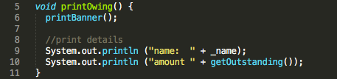

Pasaríamos a la siguiente solución alternativa:

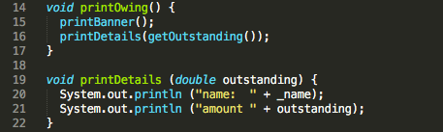

El caso inverso es el de el **«método *inline*»**, que busca precisamente eliminar métodos innecesarios, bien por resultar excesivamente simples, o por no tener sentido en ninguna otra sección del código. En este caso podríamos agrupar los dos métodos siguientes en una única función:

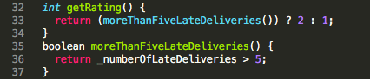

En este caso se ha omitido el método moreThanFiveLateDeliveries() por ser demasiado simple y tal vez innecesario:



La programación en parejas

Idealmente, cualquier actividad de **implementación de código la realizan dos programadores sentados en la misma máquina (*pair programming*)**.

Mientras que uno de ellos codifica o diseña, el otro supervisa. El programador que escribe el código piensa sobre la mejor implementación mientras escribe, mientras que el otro puede adoptar una postura más estratégica, reflexionando sobre las posibles implicaciones de la modificación o alternativas de mejora.

Los emparejamientos se modifican frecuentemente, cada pocas horas, de manera que esta práctica también facilita la comunicación, y consigue que todos los miembros del equipo estén al tanto de todas las características del sistema.

La propiedad del código compartida

Cualquier miembro del equipo de desarrollo tiene la potestad y autoridad para modificar cualquier parte del código que estime oportuno, si en ello ve una oportunidad de mejora. De esta manera, **todo el equipo es responsable del sistema en su conjunto**. Esto tiene al menos **dos implicaciones**:

* **Todos los miembros del equipo deben tener acceso a todas las partes del código**. Para ello es necesaria la utilización de algún sistema de control de versiones, que permita que en todo momento cualquier participante pueda tener versiones actualizadas del código fuente, y compartir las modificaciones que realice.
* **Todos los miembros del equipo tienen una visión general del código producido**. No es necesario que todos ellos conozcan cada parte con la misma profundidad, pero al menos todos tienen algún nivel de conocimiento sobre cada componente.

**Vídeo: Manejo de GIT (I)**

En este vídeo vamos a ver cómo empezar a utilizar GIT, un sistema de control de versiones que nos permite, como desarrolladores, hacer un seguimiento de las modificaciones que vamos aplicando en el código.

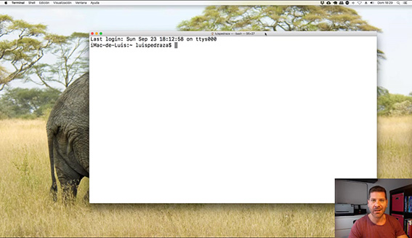

Accede al vídeo a través del aula virtual.

**Vídeo: Manejo de GIT (II)**

En este vídeo vamos a ver cómo utilizar un nuevo servicio en la nube: **GitHub**. Este servicio nos permite almacenar de manera remota repositorios GIT, para que podamos hacer copias de seguridad de nuestro código y de nuestras versiones y que podamos compartirlo con otros usuarios.

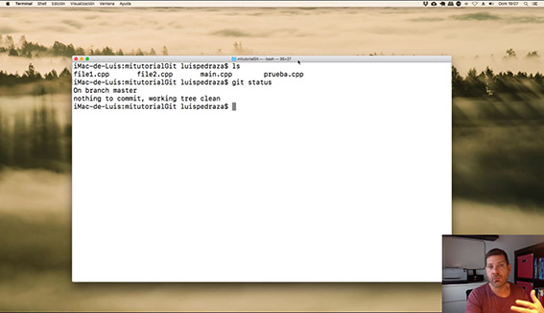

Accede al vídeo a través del aula virtual.

La integración continua

Se debe disponer de la configuración apropiada para facilitar la integración y construcción del sistema (incluida la ejecución de las pruebas) tantas veces como sea necesario y, al menos, cada vez que una tarea sea finalizada. De esta manera, todo el **nuevo código con sus modificaciones se integra y verifica cada pocas horas** (al menos cada día) e, idealmente, se integra cada vez que un programador (o pareja de programadores) finaliza una tarea —de esta manera es más obvio en quién recae la responsabilidad del problema, en caso de que algún test quede roto—.

La semana de 40 horas

Una regla fundamental es no trabajar cada semana más de 40 horas y, por supuesto, no hacer horas extras o, al menos, no hacerlas durante dos semanas seguidas. Así, vemos cómo, desde el punto de vista teórico, **XP se preocupa por el bienestar del programador** (nombre que en ocasiones recibe esta práctica).

De hecho, el propio Beck (2000) hace referencia en su libro a la diferencia de culturas entre las **empresas europeas y americanas**. Se lamenta de que mientras en el viejo continente es habitual que los empleados tomen dos o tres semanas seguidas de vacaciones, en las empresas americanas rara vez se descansa más de algunos pocos días seguidos. Beck prefiere la práctica europea.

La involucración del cliente

**Una práctica muy recomendada es la inclusión, dentro del equipo, del cliente y, si es posible, de un usuario (cliente *in situ*).** Se trata de que esté disponible en cualquier momento para resolver cualquier tipo de cuestión o incertidumbre.

Esta práctica tiene el inconveniente de que el usuario involucrado desatiende sus ocupaciones habituales para atender al equipo respondiendo dudas cotidianas. Se trata de buscar la manera de que el futuro usuario del sistema pueda continuar con su actividad laboral, al mismo tiempo que se encuentra disponible para las necesidades del proyecto. **Con ello se persigue una mejor calidad del resultado final y la rápida resolución de cualquier tipo de incertidumbre por parte del equipo técnico.**

Empleo de estándares de programación

**Es importante que** **todo el proceso de codificación se ajuste a estándares, dependientes del lenguaje y plataforma utilizados, lo cual redunda en una mejor compresión y mantenibilidad del código.**

Esta práctica se vuelve especialmente necesaria en el contexto de la aplicación de la programación en parejas (donde los programadores van rotando y modificando diferentes partes del código) y teniendo en cuenta la propiedad del código compartida. Podría resultar inmanejable que cada uno de los desarrolladores aplicase sus propios convenios y prácticas de programación concretas.

**Estándares de programación**

Los estándares de programación, o convenciones de código, son **conjuntos de reglas y buenas prácticas que permiten normalizar el código, facilitando su comprensión y mantenimiento**.

Entre las normas más habituales podemos encontrar convenios para establecer los nombres de variables, métodos y archivos, el estilo de *indentación*, el espaciado entre identificadores y símbolos, o la manera de escribir los comentarios y la documentación del código.

Existen normas de carácter general, y otras más específicas de lenguajes o plataformas concretas. A continuación, se muestran algunos ejemplos de ellas:

* **GNOME *Programming Guidelines***. Son un conjunto de normas y guías aplicables a los participantes en el desarrollo del proyecto GNOME y su ecosistema de aplicaciones. Se proporcionan indicaciones que abarcan desde reglas de estilo de programación en C, hasta la manera de generar la documentación del código (GNOME Project, 2018).
* **Mozilla *Coding Style Guide***. Ofrece un conjunto de estilos básicos y patrones que deben seguir los contribuyentes a este proyecto, haciendo énfasis en las buenas prácticas de desarrollo C/C++, IDL o la gestión de errores (Mozilla, 2007).
* **Java *Code Conventions***. La comunidad de programadores de lenguaje Java ha tenido siempre clara la importancia de las convenciones de código, puesto que en general el mantenimiento del software no suele ser realizado por el autor original, se aumenta la legibilidad y comprensión del código y, en el caso de distribuir el código fuente como producto, es importante mantener unos convenios de estructura (King et al., 1997).
* **PEP 7 y PEP 8**. Las PEP (*Python Enhancement Proposals*) son guías oficiales de la PSF (*Python Software Foundation*) que proporcionan a su comunidad de desarrolladores información sobre nuevas características del lenguaje, procesos o entornos de desarrollo. La **PEP 7** es una guía de estilo para desarrollo en C (van Rossum & Warsaw, 2001), y la **PEP 8** es una guía de estilo para desarrollo en Python (van Rossum, Warsaw, & Coghlan, 2013).

3.6. Roles de los participantes

La **programación extrema** propone una serie de roles, o perfiles específicos, que deben participar en el proyecto de desarrollo.

La idea es que los equipos funcionan mejor cuando se definen **perfiles concretos que aceptan la responsabilidad de tareas determinadas**, consiguiendo una especialización que redunda en el beneficio de todos.

Programador (*programmer*)

Es el centro de XP. En el contexto de los valores y prácticas que aquí se proponen, **el programador adquiere un rol más relevante y específico que en otras metodologías**.

Además de las tareas habituales de programación, refactorización, definición de pruebas, etcétera, se espera que el programador posea (Beck, 2000):

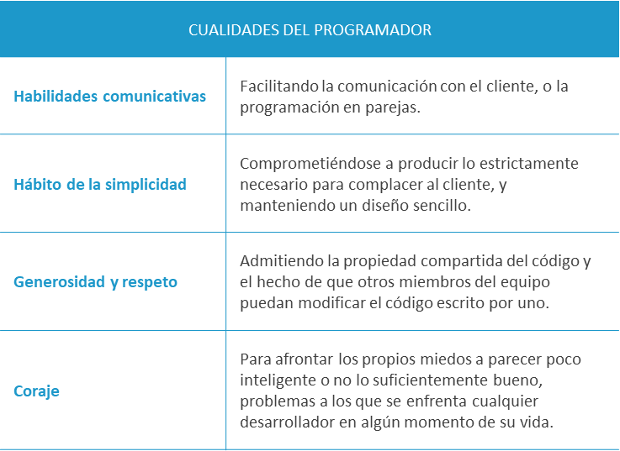

Figura 8.Niveles de la retroalimentación

El cliente (*customer*)

Una característica fundamental de la metodología XP es que **el cliente es considerado un miembro más del equipo**. El programador sabe «cómo programar», mientras que el cliente o usuario sabe «qué se debe programar» (Beck, 2000).

* Es el encargado de tomar las decisiones más estrechamente vinculadas con la visión estratégica y de negocio del producto.
* Escribir buenas historias de usuario.
* Está encargado de definir las pruebas de aceptación que se ejecutan al final de cada iteración.

Así, el rol del cliente en un proyecto XP es complicado, pues está encargado de tomar decisiones, y se le exige tanto una visión estratégica y funcional del producto, como conocimientos técnicos.

Encargado de pruebas (*tester*)

Este rol:

* Está encargado de **ayudar al cliente con las pruebas de aceptación**, sobre todo en aquellos casos en los que este último carece de los conocimientos técnicos.
* Define las **pruebas unitarias** que guían el proceso de desarrollo en cada iteración.
* No necesariamente es una figura independiente de la del programador, pero sí es necesario que alguien acepte la responsabilidad de **controlar que todos los test están definidos y se ejecutan correctamente** en cada integración.

Rastreador (*tracker*)

**El *metric man* observa sin molestar y almacena datos históricos del proceso.**

Su labor está estrechamente relacionada con la **estimación de esfuerzo de las tareas**, que está eminentemente basada en la experiencia. El rastreador analiza las estimaciones realizadas por los miembros del equipo, y detecta posibles desviaciones sistemáticas. También tiene una **visión general del proceso de desarrollo**, anotando información sobre los resultados históricos de las pruebas, el número de defectos detectados o el progreso general de cada iteración, alertando de posibles retrasos.

Entrenador (*coach*)

**Es responsable del proceso en su conjunto** y tiende a mantenerse en un plano más secundario a medida que el equipo madura y sus funciones van perdiendo relevancia.

Especialmente al comienzo de un proyecto XP, con un equipo poco experimentado, debe asegurarse de que todos los participantes conocen su papel y saben trabajar con las prácticas adoptadas. También debe ser capaz de introducir **nuevas prácticas** que considere pertinentes, detectar el estado de ánimo del equipo, y sugerir acciones de mejora en cuanto a diseño, implementación y pruebas.

Jefe de proyecto (*big boss* o *manager*)

**Es el garante de que el proyecto finaliza cumpliendo los objetivos.** **Su principal valor es el coraje, pues se espera de él que en momentos críticos tome decisiones importantes.**

Está encargado de organizar y moderar las reuniones y asegurar las condiciones óptimas para el desarrollo del proyecto. Su función está relacionada con el **aseguramiento de que el desarrollo del proyecto se ajusta a lo planificado**, pero no tanto con organizar el trabajo —definiendo qué tiene que hacer cada participante— pues esto se decide directamente a través del diálogo entre cliente y programador.

3.7. XP Industrial

**XP Industrial —*Industrial XP* (IXP)— surgió como respuesta a la necesidad de escalar XP en organizaciones con más de 500 empleados** (Kerievsky, 2005).

Intenta mantener el espíritu minimalista, con pequeñas iteraciones y gran importancia de las prácticas de ingeniería, como propone XP tradicional, pero haciendo un esfuerzo en la mayor inclusión de la gerencia y la participación del cliente. **Introduce seis nuevas prácticas y actualiza algunas de las tradicionales**.

Nuevas prácticas

En IXP se introducen seis nuevas prácticas respecto de las propuestas en XP tradicional:

* **Evaluación de factibilidad.** Se trata de una actividad que realiza un experto en IXP para asegurar que la organización está preparada para aplicar esta metodología. Durante uno o dos días el experto se entrevista con posibles participantes y analiza si están preparados para acometer el desarrollo, tanto desde el punto de vista técnico, como desde el punto de vista de la interiorización de los valores de XP.
* **Comunidad del proyecto**. Se extiende la idea de equipo a la idea de comunidad, que incluye, además del equipo técnico y al menos un miembro del lado del cliente, otros agentes (del equipo jurídico, de ventas y *marketing*, etc.). En una comunidad encontramos participantes más o menos involucrados, en función de sus responsabilidades y nivel de conocimientos. En este caso, al aumentar el número de participantes, es necesario definir previamente los papeles de cada uno y los canales de coordinación y comunicación.
* **Calificación del proyecto**. En esta actividad se trata de analizar el proyecto minuciosamente y contrastarlo con los objetivos generales de la organización para valorar su adecuación, necesidad y pertinencia. Entre otros aspectos, se analiza la comunidad del proyecto, la visión —futuro que deseamos alcanzar con el desarrollo— y la misión —la estrategia para alcanzar la visión—.
* **Gestión orientada a pruebas**. Se trata de establecer métricas y pruebas que permitan validar en qué medida el proyecto es un éxito o un fracaso, más allá del aspecto puramente técnico, incluyendo objetivos de la organización más amplios.

Las pruebas de gestión son afirmaciones que indican un objetivo medible, acotado en el tiempo y con un resultado binario (se alcanza o no se alcanza el objetivo). Las buenas pruebas de gestión son **SMART:** específicas (*specific*), medibles (*measurable*), alcanzables (*achievable*), relevantes (*relevant*) y temporalizables (*time-based*).

**Ejemplo de prueba de gestión**

El enunciado de una prueba de gestión para una compañía como Apple y su servicio iTunes podría ser el siguiente (Industrial Logic, 2004):

**«Nuestro nuevo servicio registrará al menos un millón de descargas de canciones durante el primer mes en producción.»**

Si durante la primera semana se consigue alcanzar este objetivo, entonces se considera que el test ha sido superado.

* **Retrospectivas**. Están orientadas a la mejora del propio proceso IXP y consisten en el análisis retrospectivo, después de cada entrega de un incremento, que permite aprender a partir del transcurso de la iteración.
* **Aprendizaje continuo**. Se incentiva que los participantes del proyecto aprendan nuevas herramientas y técnicas que puedan repercutir en la mejora del proceso global. Es una actividad de mejora más centrada en el nivel individual y el aprendizaje de conocimientos tanto técnicos como no técnicos. Una práctica tradicional que facilita este aprendizaje dentro del grupo es la programación en parejas. En el caso de IXP, las comunidades suelen tener sesiones de estudio en grupo cada una o dos semanas

Mejora de prácticas existentes

Además, IXP introduce algunas modificaciones sobre las prácticas tradicionales de XP, que en su mayoría están orientadas a incluir de manera más clara a clientes y gestores en la práctica diaria.

* **SDD (*Storytest–Driven Development*)**, o desarrollo dirigido por historias. Es una mejora sobre la práctica TDD que trata de no comenzar a escribir código hasta que haya definida una prueba para cada una de las historias de usuario. Son las pruebas de aceptación del sistema.
* **DDD (*Domain–Driven Design*),** o diseño dirigido a partir del dominio. Es una mejora sobre la metáfora del sistema, que busca formalizar el conocimiento que un experto tiene sobre el dominio de aplicación.
* **Emparejamientos.** Es una mejora sobre la programación en parejas, que amplía esta manera de trabajar más allá del ámbito del desarrollo, hacia el coaching, la gestión o la definición de historias de usuario (*storytelling*).
* **Usabilidad iterativa.** Busca ser una mejora sobre la involucración del cliente, de manera que se evita plantear un diseño complejo desde el comienzo, evolucionando el mismo desde el punto de vista de la usabilidad a medida que se obtiene retroalimentación de los usuarios a través de las diferentes iteraciones.

3.8. Valoración crítica de XP

Los beneficios que persigue XP —a través de los principios, valores y prácticas concretas que propone— resultan indiscutibles. En la figura 8 podemos ver un gráfico que resume las sinergias que se establecen entre las 12 prácticas fundamentales; donde unas pueden mostrarse más débiles, aparecen otras que las refuerzan.

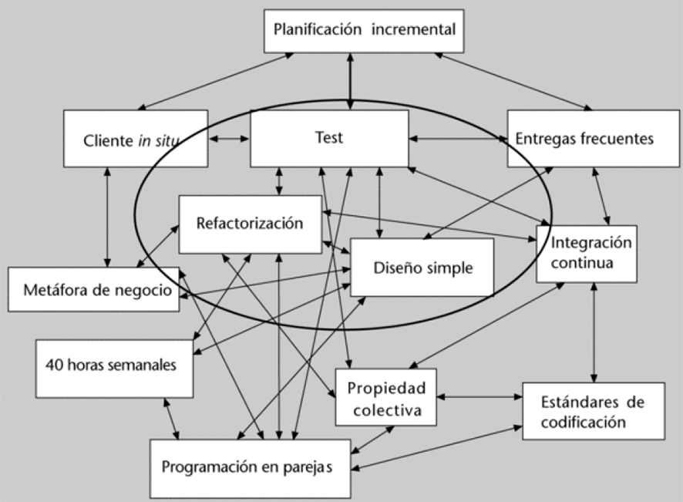

Figura 9. Principales relaciones entre las prácticas de XP. Fuente: Fernández (2012)

Por ejemplo, la importancia de la refactorización continua, buscando nuevas alternativas de mejora, podría resultar extenuante, ocupar demasiado tiempo o aumentar las posibilidades de que el sistema se vuelva inmanejable ante los continuos cambios, a menos que:

* **Adoptemos la propiedad del código compartida**, que facilita que tengamos acceso a todo el código y podamos valorar las implicaciones de los cambios.
* **Se sigan estándares de codificación**, de manera que no sea necesario mejorar el estilo antes de la refactorización y que los cambios producidos sean más comprensibles por otros miembros del equipo.
* **Se programe en parejas**, de manera que los cambios introducidos sean simultáneamente supervisados por otro compañero.
* **Se mantenga un diseño simple**, que facilite y al mismo tiempo promueva la refactorización.
* **Se disponga de un sistema de integración continua y test automatizados**, de manera que cualquier posible problema derivado de los cambios sea detectado de manera prematura.
* **El programador se encuentre descansado y con la claridad de ideas** **suficiente** para no cometer errores en la refactorización.

Como muchas de las conocidas como «metodologías ágiles», XP no está exenta de **críticas**. En concreto, se argumenta que mientras que muchas de las prácticas son beneficiosas, algunas otras planteas problemas y el resto simplemente están sobrevaloradas (Rosenberg y Stephens, 2003).

Esta interdependencia entre las prácticas que acabamos de ver constituye su gran fortaleza y su principal debilidad, puesto que parece exigir que el correcto funcionamiento de XP implica la adopción de todas las prácticas, cosa que no siempre sucede en todas las organizaciones (bien sea por falta de recursos, o por simple desconocimiento).

Las principales críticas que afronta XP son las siguientes (Pressman, 2010; Stephens, 2003):

* **Variabilidad de requisitos y alcance**. El hecho de involucrar al cliente dentro del equipo de desarrollo puede hacer que los cambios de requisitos se soliciten de manera demasiado informal, y que resulte difícil mantener el alcance del proyecto acotado. Los defensores de XP responden que este problema puede suceder con cualquier otra metodología, dependiendo de las características del proyecto.
* **Expresión informal de los requisitos**. Relacionado con el problema anterior (y en cierto modo en su mismo origen) está el hecho de que la única expresión de las necesidades del cliente son las historias de usuario y las pruebas de aceptación. Los críticos echan en falta una especificación formal, mientras que los defensores argumentan que la naturaleza cambiante de los requisitos en ciertos proyectos vuelve inoperable esta aproximación.
* **Conflicto en las necesidades del cliente**. Existen proyectos con varios clientes, con necesidades y objetivos que pueden estar en conflicto. XP no plantea una figura clara que sea capaz de moderar estas posibles discrepancias, puesto que el diálogo se establece directamente entre clientes y equipo de desarrollo, y sucede que esta labor de mediación está más allá de la autoridad y competencias de los desarrolladores.
* **Carencia de un diseño formal de partida**. Los críticos defienden que el desarrollo de sistemas complejos pasa por un análisis detallado previo que genere un diseño robusto fácil de mantener. Los defensores indican que el proceso incremental de desarrollo, con pequeñas entregas, está orientado a mantener la sencillez de un diseño que se va refinando y analizando en las sucesivas iteraciones, a través de las actividades de diseño parcial y refactorización.

Por otro lado, son muchos quienes consideran que **XP es una metodología que ha caído en desuso**. En el informe sobre el estado de las metodologías ágiles publicado en abril de 2018 (VersionOne, 2018) se reflejaba que sólo un 1 % de las organizaciones consultadas empleaban XP como metodología de desarrollo (aunque un 6 % mencionaba utilizar una combinación de Scrum y XP).

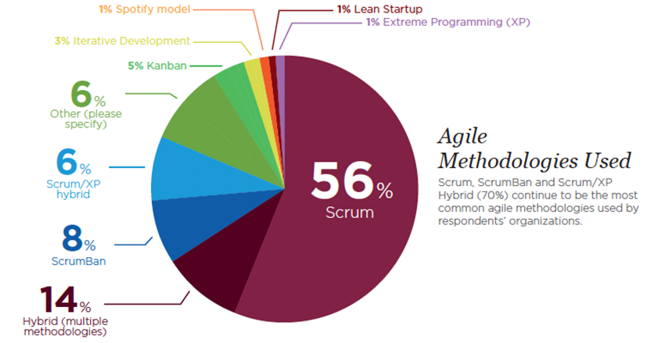

Figura 10. Metodologías ágiles más populares. Fuente: VersionOne (2018)

Entre las **razones** que podemos encontrar para este **declive** están las siguientes, todas ellas relacionadas con su dificultad de adopción (Partogi, 2016):

1. **Está demasiado centrada en tareas de ingeniería**. Mientras que el concepto tradicional de metodología de desarrollo se enfoca hacia las tareas de gestión, en XP se da una importancia fundamental a las prácticas de ingeniería del software. Muchos jefes de proyecto dejaron abandonadas las tareas de programación en los inicios de sus carreras (en algún caso nunca las realizaron), de manera que XP y su nivel de exigencia desde el punto de vista técnico les asusta. Este tipo de manager tradicional tiene difícil encaje en cualesquiera de los roles que propone XP. Este tipo de perfiles se encuentra más cómodo con metodologías como Scrum, en la forma de Scrum Master (aunque este rol no es en absoluto equivalente al de jefe de proyecto).
2. **Requiere de un nivel de inversión elevado**. Esto se debe fundamentalmente al nivel de capacidad técnica esperado del equipo de desarrollo que eleva los costes de personal. Los programadores deben estar familiarizados con las prácticas de XP, ser capaces de analizar y comprender diferentes tipos de código, diseñar el sistema, definir y ejecutar pruebas… Esto no es habitual encontrarlo en programadores experimentados, y mucho menos entre los recién graduados. En caso de no encontrar el perfil, aumentan los costes de formación. Los costes de infraestructura también sin importantes dada la necesidad de realizar pruebas automatizadas e integración continua. Todo ello sin mencionar los difícil y costoso que es encontrar un buen coach de XP, por el perfil de “artesano de software” que se le demanda (Varios autores, 2009).
3. **Resulta irracional desde el punto de vista de negocio**. Las personas que toman decisiones en las organizaciones están más próximas al mundo del negocio que al mundo de la ingeniería. Para ellos, prácticas como las pruebas unitarias (que implican trabajo adicional y más líneas de código), o la programación en parejas (que puede parecer un despilfarro de recursos) resultan simplemente irracionales.
4. **Es demasiado complejo**. En comparación con otras metodologías, como Scrum, XP asigna demasiadas obligaciones para el programador. Además, hace demasiado énfasis en las entregas continuas de nuevas versiones, cada semana a ser posible, lo cual puede obligar a limitar a una única historia el incremento generado.

**Lo cierto es que dada la complejidad y nivel técnico de exigencia que impone XP, muchas organizaciones prefieren comenzar con metodologías ágiles más sencillas y flexibles, como Scrum, e ir introduciendo, progresivamente, aquellas prácticas de ingeniería de XP que resulten más interesantes en función del proyecto.**

3.9. Referencias bibliográficas

Beck, K. (1999). Embracing Change with Extreme Programming. *Computer*, *32*(10), 70-77.

Beck, K. (2000). *Extreme Programming Explained. Embrace Change*. Boston: Addison-Wesleyl.

Fernández, J. (2012). *Introducción a las metodologías ágiles: otras formas de analizar y desarrollar* [Material didáctico]. Barcelona: Universitat Oberta de Catalunya. Recuperado de <http://hdl.handle.net/10609/63466>

Fowler, M. (1999). Extract Function. Recuperado de <https://www.refactoring.com/catalog/extractMethod.html>

Fowler, M. (2018). Página web de Martin Fowler. Recuperado de <https://martinfowler.com>

GNOME Project. (2018). Guías de programación de GNOME [Web]. Recuperado de <https://developer.gnome.org/programming-guidelines/stable/>

Industrial Logic. (2004). Test-Driven Management [Web]. Recuperado de <http://industrialxp.org/testDrivenManagement.html>

Kerievsky, J. (2005). Industrial XP: Making XP Work in Large Organizations. *Cutter Consortium. Agile Project Management, 6*(2). Recuperado de <https://goo.gl/X5MMTg>

King, P., Naughton, P., DeMoney, M., Kanerva, J., Walrath, K. & Hommel, S. (1997). *Java Code Conventions*. California: Sum Microsystems, Inc. Recuperado de <http://www.oracle.com/technetwork/java/codeconventions-150003.pdf>

Mozilla. (2007, agosto 14). Mozilla Coding Style Guide [Web]. Recuperado de <https://web.archive.org/web/20070814042731/http://www.mozilla.org/hacking/mozilla-style-guide.html>

Partogi, J. (2016, junio 11). 5 reasons why eXtreme Programming isn’t popular [Web]. Recuperado de <https://medium.com/agility-path/5-reasons-why-extreme-programming-isnt-popular-83790418b901>

Pressman, R. S. (2010). *Ingeniería del software: un enfoque práctico* (7ª ed.). México: McGraw-Hill Educación.

Rosenberg, D. & Stephens, M. (2003). *Extreme Programming Refactored. The Case Against XP.* New York: Apress.

Stephens, M. (2003). The case against Extreme Programming [Web]. Recuperado de <http://www.softwarereality.com/lifecycle/xp/case_against_xp.jsp>

van Rossum, G. & Warsaw, B. (2001). PEP 7: Style Guide for C Code [Web]. Recuperado de <https://www.python.org/dev/peps/pep-0007/>

van Rossum, G., Warsaw, B. & Coghlan, N. (2013). PEP 8: Style Guide for Python Code [Web]. Recuperado de <https://www.python.org/dev/peps/pep-0008/>

Varios autores (2009). Manifesto for Software Craftsmanship [Web]. Recuperado de <http://manifesto.softwarecraftsmanship.org/>

VersionOne. (2018). *12th Annual State of Agile Report*. VersionOne y CollabNet. Recuperado de <https://explore.versionone.com/state-of-agile/versionone-12th-annual-state-of-agile-report>

Wells, D. (1999). *User Stories*. Recuperado de <http://www.extremeprogramming.org/rules/userstories.html>

Wells, D. (2013). *Extreme Programming: A Gentle Introduction*. Recuperado de <http://www.extremeprogramming.org/>

A fondo

**Lección magistral: Prácticas de XP**

En esta lección magistral revisaremos las doce prácticas principales que se proponen en la metodología de desarrollo XP (Programación Extrema). XP es una metodología ágil eminentemente orientada a las prácticas y técnicas concretas de ingeniería, que busca, en última instancia, producir un software de la mejor calidad posible.

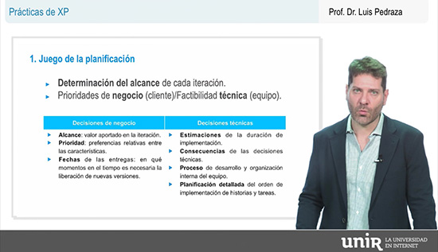

Accede a la lección magistral a través del aula virtual.

**Caso práctico de la metodología XP**

Fernández González, J. (2012). Introducción a las metodologías ágiles: otras formas de analizar y desarrollar [Material didáctico]. Barcelona: Universitat Oberta de Catalunya.

En el apartado 2.8 de este documento se encuentra un ejemplo de aplicación de la metodología XP. Se describen las fases de exploración, planificación, iteraciones, producción, mantenimiento y muerte de un proyecto.

Accede al documento a través del aula virtual o desde la siguiente dirección web:

<http://hdl.handle.net/10609/63466>

**Extreme Programming: A gentle introduction**

Don Wells mantiene un sitio web específicamente dedicado a la divulgación de los conceptos, valores, reglas y prácticas fundamentales de XP. El sitio también contiene una sección dedicada a recopilar enlaces a recursos web y libros que permiten profundizar en el conocimiento de XP.



Accede a la página web a través del aula virtual o desde la siguiente dirección web:

<http://www.extremeprogramming.org/>

Industrial XP

En esta web, la organización **Industrial Logic** mantiene recursos e información acerca de esta extensión de XP para grandes organizaciones. Se ofrece información detallada sobre los principales valores y prácticas propuestos.

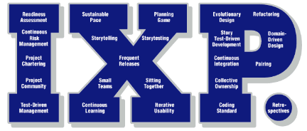

Accede a la página web a través del aula virtual o desde la siguiente dirección web:

<http://industrialxp.org/>

**Extreme Programming**

En esta colección de vídeos del **Georgia Tech** encontrarás una introducción a la metodología XP. Se habla sobre la filosofía general del método y algunas de sus prácticas principales. Aunque los vídeos están en inglés, disponen de subtítulos en castellano.

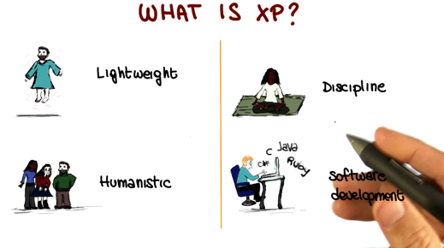

Accede a los vídeos a través del aula virtual o desde la siguiente dirección web:

<https://youtu.be/C0WiUiznoUQ>

Test

1. ¿Cuáles son los valores principales que promueve XP?

A. Las pruebas unitarias, el *feedback*, la simplicidad y la programación en parejas.

B. La comunicación, la simplicidad, la retroalimentación, el coraje y el respeto.

C. El coraje, la comunicación, el diseño simple, las pequeñas entregas y la metáfora del sistema.

D. La comunicación, el cliente *in situ*, las pequeñas entregas, la refactorización y el respeto.

1. ¿Cuáles son algunos de los canales que permiten la retroalimentación o *feedback* en la programación extrema?

A. Las pruebas y el diálogo con el cliente.

B. La puesta en producción temprana del sistema empleando la práctica de «pequeñas entregas».

C. El juego de la planificación y la integración continua.

D. Todas las respuestas anteriores son correctas.

1. El ciclo de vida en XP considera las siguientes fases fundamentales:

A. Planificación, diseño, codificación y pruebas, de manera secuencial.

B. Planificación, diseño, codificación y pruebas de manera solapada entre sí, con una fase previa de estudio de viabilidad al inicio del proyecto.

C. Planificación, diseño, codificación y pruebas, solapadas entre sí, y precedidas de una fase de análisis al comienzo del proyecto.

D. Ninguna de las respuestas anteriores es correcta.

1. La planificación de cada *release* consiste en…

A. Acatar las órdenes del jefe de proyecto que distribuye las tareas entre los programadores.

B. Descomponer las historias de usuario en tareas que serán asignadas a los desarrolladores para su implementación.

C. Analizar las historias de usuario para priorizarlas en función del valor que tienen desde el punto de vista de negocio.

D. Un diálogo entre cliente y desarrolladores, para definir el alcance de la *release* seleccionando un conjunto de historias de usuario que deberán implementarse.

1. ¿Qué herramienta se recomienda utilizar en XP durante la fase de diseño, empleando un enfoque orientado a objetos?

A. Tarjetas CRC (Clase-Responsabilidad-Colaborador)

B. Sistemas de integración continua.

C. La herramienta Jira.

D. Todas las respuestas anteriores son correctas.

1. XP da importancia a la comunicación como valor fundamental porque…

A. Permite mejorar el clima general de trabajo dentro del proyecto.

B. Facilita las tareas de *marketing* y divulgación del nuevo desarrollo.

C. Permite detectar de manera temprana posibles problemas en el proyecto.

D. Todas las respuestas anteriores son correctas.

1. La metodología IXP supone una mejora sobre XP porque…

A. Está adaptada a proyectos de organizaciones grandes, con equipos de cientos de empleados.

B. Introduce nuevas prácticas, muy orientadas a aumentar la implicación de la gerencia y otros participantes de los proyectos (equipos jurídicos, *marketing*, etc.)

C. Mejora algunas de las prácticas existentes, como la ampliación del concepto de programación en parejas a emparejamientos entre otros roles diferentes al de programador.

D. Todas las respuestas anteriores son correctas.

1. ¿Cuál es una de las principales críticas que ha recibido XP?

A. La programación en parejas no aporta nada y solo introduce confusión en el proceso de desarrollo.

B. La excesiva dependencia entre las prácticas que propone XP.

C. La refactorización del código es un proceso que puede corromper implementaciones importantes para el sistema.

D. Es una metodología demasiado antigua.

1. ¿Quién escribe las pruebas unitarias y las pruebas de aceptación en XP?

A. El cliente escribe las pruebas unitarias y los programadores las de aceptación.

B. Los programadores escriben siempre todas las pruebas.

C. Los programadores escriben las pruebas unitarias y el cliente las de aceptación.

D. En XP las pruebas son un elemento opcional y, por tanto, no hay nadie encargado de escribirlas.

1. ¿Por qué es importante el juego de la planificación?

A. Porque es una actividad lúdica que permite eliminar tensiones personales entre los miembros del equipo.

B. Porque permite establecer un diálogo entre cliente y desarrolladores para consensuar las características de la próxima *release* o iteración.

C. Porque permite contrastar las prioridades de negocio con la factibilidad y consecuencias de la implementación desde el punto de vista técnico.

D. Las respuestas B y C son ambas correctas.